8 апреля 2020
Тема 1 : Три основные компонента: средство труда, предмет труда, труд. Взаимодействие этих компонентов при определении формы организации труда.
Тема 2 :В швейной промышленности: прерывная (непоточная) и непрерывная (поточная). Определение потока.
Тема 3:Основные принципы: прямопоточность, пропорциональность, параллельность, непрерывность, ритмичность, синхронность
Тема 4:Поток. Показатели потока: такт работы, число рабочих мест, шаг рабочего места, организационная операция, время на организацию операции, условия согласования, соблюдения требований

Тема 1
Чтобы организовать любое производство, необходимо иметь три Компонента — средство труда, предмет труда и труд (целесообразная человеческая деятельность).
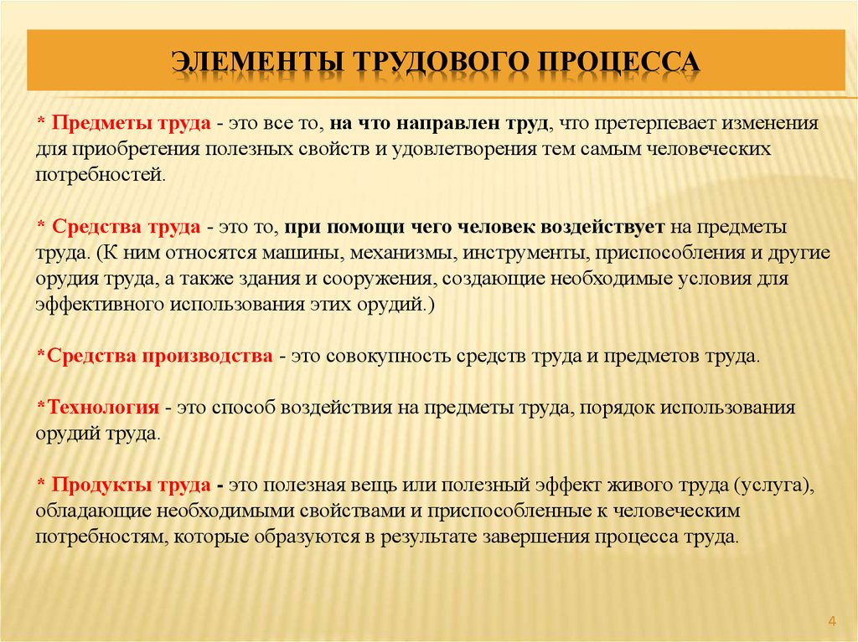Взаимодействие этих компонентов и определяет форму организации производства.
В швейной промышленности существуют две формы организации производства — прерывная, или не поточная, и непрерывная, или поточная.
Не поточную форму применяют при индивидуальном производстве одежды, например в ателье. При этом каждое изделие изготовляет или бригада, состоящая из 3... 11 человек, или один человек
Эту форму характеризуют малый объем производства, нестабильность предметов труда, универсальность исполнителей и применяемых средств труда.
Тема 2
Поточную форму применяют при промышленном производстве одежды на швейных предприятиях и в ателье (при изготовлении изделий малыми партиями). Поточным является производство, характеризующееся расположением технологического оснащения в последовательности выполнения операций технологического процесса и определенным интервалом выпуска изделий (тактом выпуска).
Для организации поточного производства необходимы большой объем, однородность продукции и сырья в течение длительного времени, тщательная подготовка производства для обеспечения непрерывности и ритмичности процесса изготовления изделия.
Организационной формой поточного производства является поток.
Поток — это форма организации производственного процесса, при которой все операции на рабочих местах выполняют в определенной, заранее установленной технологической последовательности, имеется соответствующее число рабочих и оборудования для обеспечения равной пропускной способности за один и тот же период времени.
Для потока характерны следующие основные принципы: прямоточность, пропорциональность, параллельность, непрерывность, ритмичность, синхронность выполнения операций.
Тема 3
Прямоточностъ — кратчайший путь прохождения полуфабриката по всем операциям производственного процесса без встречных и возвратных движений.
Пропорциональность — равенство или кратность продолжительности операций производственного процесса одному и тому же периоду времени.
Параллельность — одновременное выполнение различных операций над отдельными деталями или узлами обрабатываемого изделия, обеспечивающее сокращение продолжительности производственного процесса.
Непрерывность — отсутствие, каких бы то ни было перерывов в производственном процессе.
Ритмичность — регулярное повторение всех операций через определенные промежутки времени при условии выравнивания их продолжительности.
Синхронность — проведение разнообразных технологических и организационных мероприятий, приближающих продолжительность каждой операции к одному и тому же периоду времени.
Сочетание этих принципов лежит в основе построения потоков швейного производства.
Существуют единые правила проектирования потоков. Прежде всего, рассчитывают параметры потока. К параметрам (показателям) потока относятся: такт потока; мощность, выраженная выпуском продукции в единицу времени или числом рабочих, занятых на потоке; число рабочих мест; площадь, занятая потоком; число монтажных линий.
Тема 4
Рассмотрим каждый из показателей потока.
Важнейшим из показателей является такт работы потока. Под тактом понимается определенный промежуток времени между следующими друг за другом запуском или выпуском единицы продукции. Тактом потока будет также являться средняя расчетная затрата времени, в течение которой один исполнитель выполняет свою организационную операцию на потоке..
Такт потока обозначают . В зависимости от заданного выпуска изделий в смену М_{см}(мощности) или заданного числа рабочих в потоке N такт определяется по формуле
где R— продолжительность смены, с; Т— затрата времени, необходимого для изготовления одного изделия, с. Если известен такт потока, то мощность потока
а- число рабочих на потоке
Число рабочих можно также определить еще и по двум другим формулам:
зная площадь, занимаемую потоком S, — по формуле
зная мощность потока, трудоемкость изделия и продолжительность смены, — по формуле
где S_{H}— норматив площади на одного рабочего, м², с учетом площади проходов, проездов для транспортных средств, площади, занимаемой вспомогательным оборудованием, и т.д.
Норматив площади S_{H}зависит от мощности потока, ассортимента изделий и организационной формы потока.
В приложении 1 даны значения S_{H}по данным ЦНИИШП.
Зная число рабочих, можно определить еще один параметр потока — число рабочих мест:
где К_{ср}— коэффициент, характеризующий среднее число работу мест на потоке, приходящееся на одного рабочего.
Число рабочих мест на потоке всегда больше числа рабочих, так как на потоке необходимо иметь резервное оборудование (до 10 %) и оборудование спаренных рабочих мест (до 15 %); в соответствии с этим на потоке располагают запасные рабочие места.
Шагом рабочего места Lназывают расстояние между центрами смежных рабочих мест или расстояние от начала до конца рабочего места.
Шаг рабочего места и размеры рабочих столов зависят от габарита изготовляемого изделия и вида выполняемых работ. В табл. 5.3 приведены шаг рабочих мест и среднее число рабочих мест на одного рабочего для разных видов изделия.
В табл. 2 приведены размеры рабочих столов в зависимости от назначения рабочего места и изготовляемого изделия.
Рабочие места, расположенные вдоль транспортного средства для передачи полуфабрикатов изделия, называются поточной линией.
Поточных линий в цехе может быть несколько. Их число зависит от типа потока и занимаемой им площади.
Следующим этапом технологического расчета потока является комплектование технологически неделимых операций в организационные.
Организационная операция — часть производственного процесса, характеризуемая возможностью полного выполнения на каждом из отведенных для этого рабочем месте и осуществляемая одним или несколькими исполнителями на одном или одновременно на нескольких рабочих местах потока.
Организационная операция состоит из одной или нескольких технологически неделимых операций, объединенных в соответствии с технологической последовательностью, совместимых по виду выполняемых работ (специализации) и по типу применяемого оборудования при условии рационального использования производственной площади и загрузки рабочего.
Таблица 1
Шаг рабочих мест и среднее число рабочих мест на одного рабочего
Изделия | Шаг рабочих мест L, и | Среднее число рабочих мест на одного рабочего Кс?
Белье | 1,15...1,20 | 1,10...1,15
Платья | 1,20...1,25 | 1,10...1,15
Костюмы | 1,20...1,25 | 1,15...1,20
Пальто | 1,25...1,30 | 1,20...1,25
Таблица 2
Размеры рабочих столов
Рабочее место и его назначение | Изделия | Размер стола, мм
 |  | Длина | Ширина
Машинное для стачивающей и специальной машины | Пальто и костюмы  Белье и женские платья | 1200 1100 | 650 600
Ручное для обработки изделий в развернутом виде на столе | Пальто и костюмы | 1400 | 700
 | Белье и женские платья | 1200 | 700
Ручное для расположения изделий на коленях | Пальто и костюмы | 1200 | 400
 | Белье и женские платья | 1100 | 400
Ручное для проверки и подрезки выкроенных деталей | Пальто, костюмы и женские платья | 1800 | 900
Ручное для пришивания талонов | Пальто и костюмы | 1600 | 600
 | Белье и женские платья | 1200 | 650
Утюжильное для обработки основных деталей и готовых изделий | Пальто и костюмы | 1400 | 800
Утюжильное для обработки мелких деталей | Тоже | 1200 | 650
 | Белье и женские платья | 1100 | 600
Специальный утюжильный стол (внутри процессная и окончательная влажно-тепловая обработка) | Женские платья | 1400 | 490
 | Пальто | 1800 | 1035
 | Костюмы | 1395 | 856
Пресс ПЛП (легкий) | Пальто и костюмы | 1060 | 1120
Пресс ПСП (средний) | Тоже | 1140 | 1400
Пресс ПТП (тяжелый) | » | 1100 | 1600
Пресс ПГП-1 | » | 1160 | 1600
Пресс СПР-1 | » | 850 | 710
Пресс ПВМ Г-1 | » | 1400 | 500
Пресс CS-311 | » | 1200 | 1266
Пресс ПВ-1 для вывертывания и приутюживания воротников | Мужские сорочки | 660 | 746
Пресс СПР-1 для приутюживания окатов рукава | Пальто и костюмы | 850 | 710
Прессы ППУ, ПГУ | Тоже | 1400 | 1180
Стол для чистки изделий механической щеткой | » | 1400 | 1200
Стол для готовой продукции | » | 1800 | 1200
Стол для контроля и просмотра готовой продукции | » | 1600 | 1200
 | Детские пальто, женские платья, белье | 1200 | 800
Время организационной операции равно сумме времен включенных в нее технологически неделимых операций и должно быть равно или кратно такту потока.
При комплектовании технологически неделимых операций в организационные практически невозможно объединить их так, чтобы время выполнения данной операции было точно равно такту потока. Поэтому продолжительность организационных операций может иметь отклонение от такта в определенных пределах. Опытным путем было установлено, что допустимое отклонение от такта может составлять от ± 5 % на конвейерных потоках до ± 10 % на агрегатно-групповых потоках с пачковым запуском полуфабрикатов. Эти отклонения называются условиями согласования.
При комплектовании организационных операций может оказаться, что затрата времени на их выполнение больше такта, но кратна ему (т. е. такт целое число раз «укладывается» во времени организационной операции). Такие операции носят название кратных, при этом кратность указывает, какое число рабочих должны выполнять эту операцию.
Фактическое время организационной операции (при ее комплектовании из технологически не делимых) сверяют с расчетным.
Расчетное время на выполнение организационной операций 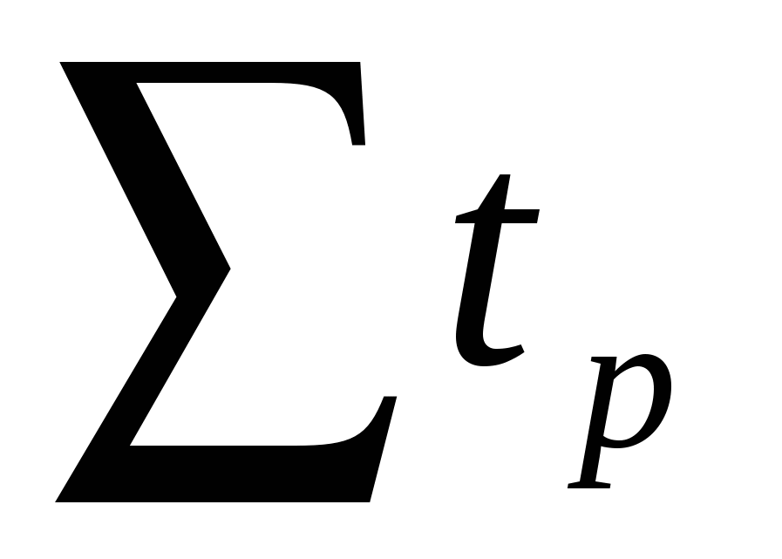 определяют по формулам (0,95... 1,05) K для конвейерных потоков; (0,9... 1,1)Кдля агрегатно-групповых потоков, где (0,95... 1,05) и (0,9... 1,1) — коэффициенты условий согласования; К — число рабочих, занятых выполнением одной организационной операции (или кратность операции).
И если практическое время будет находиться в интервале расчетного, то можно считать, что условие согласования выполнено и организационная операция составлена правильно.
При составлении организационной операции нужно обеспечить соблюдение следующих требований:
сохранение технологической последовательности изготовления изделия внутри организационной операции (последовательности технологически неделимых операций) и последовательности самих организационных операций;
объединение технологически неделимых операций только при выполнении сходных по виду работ (нельзя объединять в одну организационную операцию технологически неделимые операции, выполняемые на швейной машине и на прессе; на швейных машинах разных классов);
объединение технологически неделимых операций, имеющих только одинаковые или смежные разряды выполняемой работы.

